Предмет: Живопись

Методические рекомендации по дистанционному обучению для студентов 3 курса
С 4 по 25 мая 2020 г.

Форма отчета. Фото задания (на этапе и законченного) отправить в группу в соц. сети «ВКонтакте». Консультации и комментарии в группе в соц. сети «ВКонтакте».

- Практические задания
Цель: развитие навыка передачи характерного в натуре.
Задачи:
- правильное композиционное размещение
- развитие творческих способностей;
- развитие умения выделять индивидуальные особенности человека.
№ |  | Содержание | литература | Кол-во часов
1 | Краткосрочные этюды фигуры человека  Пример:  Приложение 1 | Содержание: выполнить краткосрочные этюды фигуры человека на цветовые и световые состояния  3-5 шт | В.А.Могилевцев  «Основы живописи | 5
2 | Длительный этюд интерьера комнаты  Пример:  Приложение 2 | Содержание: Выполнить этюд интерьера комнаты (50х70) |  | 20-25
II. Теоретическая часть
Методические рекомендации по выполнению живописного этюда фигуры человека.
Цель этюдов – закрепить знания и навыки, полученные на уроках рисунка и живописи. При выполнении живописного этюда фигуры человека необходимы знания пластической анатомии, особенностей световоздушной перспективы и основных законов цветоведения. Так можно выделить следующие этапы: Первый этап – композиционное размещение рисунка фигуры человека в выбранном формате. Задачи: правильно закомпоновать фигуру в формат листа, передавая особенности данного человека. Необходимо внимательно изучить натуру, проанализировать характерные особенности ее конструкции и пластики, костюма, общий колорит постановки. Построение фигуры необходимо исполнять лёгким касанием карандаша. Работа ведется от наброска, одной пластичной линией. Необходимо наметить общее движение фигуры (положение в пространстве), уточнить пропорции, обобщённый размер рисунка фигуры, для чего следует определить отношение её общей максимальной высоты к общей ширине. Этого масштаба придерживаться в течение всей работы. Используя приём сравнительного анализа, отметить ракурсы, выполнить прорисовку головы, шеи, торса, верхних и нижних конечностей.
Второй этап – моделирование формы средствами живописи. Задачи: определить общую цветовую гамму этюда. Разобрать работу по тону от темного к светлому. Распределить большие массы фигуры на листе, уточнить собственные и падающие тени. Отметить наличие в работе рефлексов и бликов. В подмалевке определяют тональные и цветовые решения, материальные и пространственные качества модели, её характерные особенности. Моделируют форму средствами живописи (мазок – по форме). Начинать работу следует от самого светлого пятна через постепенные плавные переходы оттенков к самому тёмному месту. Работа ведётся с помощью метода сравнительных отношений (взаимосвязь с окружающими предметами и фоном). Третий этап – прописывание деталей. Задачи: Более тщательная проработка светотени и общего тона. Необходимость держать общую цветовую гамму этюда. Работа над рефлексами и тенями. Работая над деталями, не следует заканчивать их по отдельности – нельзя в работе иметь и законченные и только намеченные части. При таком порядке работы невозможно сравнивать изображаемые формы друг с другом, уравновешивать тоновые, цветовые и яркостные отношения. На завершающем этапе следует обратить внимание на материальные и фактурные характеристики лица, волос, одежды (например, передать гладкость кожи, волнистые пряди волос, блеск шелка и пр.) Лицо и руки прорабатывают более тщательно, чем аксессуары и фон; важно избегать дробности, излишней перегруженности. Четвёртый этап – обобщение этюда фигуры человека. Подсказать учащимся на каких именно характерных особенностях данной натуры стоит остановить свое внимание. Показать, что необходимо выявить на передний план.
Задачи: Работа над мелкими деталями: блики, морщинки, рисунок и складки одежды. Детальная проработка фактуры. Необходимость связи натуры с листом через полупрозрачный мазок. Обратить внимание на выразительность соприкосновения силуэта фигуры с фоном. Для этого необходимо гдето ослабить, а где-то усилить (сделать более чёткими) линии контура. Только постоянное сравнение и уточнение изображаемых деталей фигуры с натурой даёт возможность определить и точно передать в этюде всю сумму характерных особенностей фигуры, её целостного изображения. Для этого необходимо постоянно отходить от мольберта с этюдом на расстояние, приблизительно, 2 метра.
Ежедневные наброски фигуры помогут приобрести бесценный опыт и достичь определённого мастерства в изображении живой натуры.

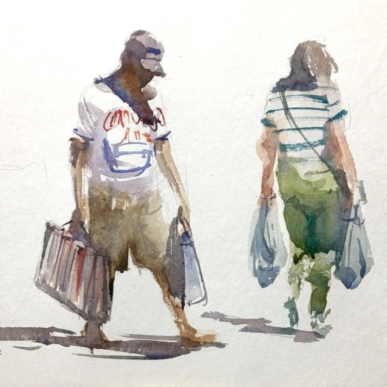 | 